**Глава 6 Решающие усилители**

**Теоретическая часть**

**§ 6.1. Классификация видов обратной связи.**

Обратная связь – воздействие выходного сигнала системы на ее вход.

1. По знаку сигнала обратной связи различают положительную и отрицательную обратную связь. В устройствах с положительной обратной связью сигнал обратной связи суммируется с исходным входным сигналом и усиливает эффект от его воздействия. В результате усиление системы возрастает. В результате может возникнуть генерация. Положительная обратная связь – основа схем триггеров и генераторов сигналов.

В устройствах с отрицательной обратной связью (ООС) сигнал обратной связи вычитается из исходного входного сигнала, противодействует ему, уменьшает эффект от его воздействия. В результате усиление системы (усилителя или каскада) уменьшается, но становится более стабильным, что является важным достоинством. Усилитель с ООС – это следящая система, в которой усилитель «следит» за выходным параметром системы и стремится сделать его стабильным.

2. В зависимости способа формирования входного сигнала системы (или каскада) различают параллельную или последовательную обратную связь. При параллельной обратной связи входная цепь усилителя содержит узел, которому соответствует уравнение по первому закону Кирхгофа. При последовательной обратной связи на входе усилителя можно выделить контур, для которого справедлив второй закон Кирхгофа.

3. По способу подключения цепи обратной связи к выходу каскада или усилителя различают обратные связи по напряжению, или по току. ООС по напряжению пропадает при заколачивании нагрузки (RH=0). ООС по напряжению стабилизирует напряжение на выходе каскада, уменьшает его выходное сопротивление, приближая каскад по свойствам к источнику ЭДС.

ООС по току не пропадает при заколачивании нагрузки (RH=0), она стабилизирует ток, позволяет построить электронную схему, подобную источнику тока.

**§ 6.2. Решающий усилитель с последовательной отрицательной обратной связью.**

Решающий усилитель (РУ) – система с отрицательной обратной связью по напряжению, предназначенная для математической обработки аналоговых сигналов. Это совокупность операционного усилителя и цепи обратной связи: РУ=ОУ + цепь ООС.

Обратная связь (ООС) – воздействие выходного сигнала системы на ее вход. Различают следующие типы систем с обратной связью.

В РУ с последовательной ООС (рис. 6.1) сигнал обратной связи вычитается из входного сигнала и на входе усилителя (по второму закону Кирхгофа) будет действовать сигнал рассогласования или ошибки:  (1). Входной сигнал подается на неинвертирующий вход ОУ, а на инвертирующий вход подается сигнал ООС. РУ с последовательной ООС не инвертирует фазу входного сигнала.

Рис. 6.1. РУ с последовательной ООС

R2

R1

U0

U1

UOC

Uε

K

Цепь   
обратной   
связи

Учитывая очевидные выражения, описывающие усилитель и цепь обратной связи, можно получить коэффициент усиления РУ с ООС.

 .

Если ОУ идеальный и его усиление бесконечно, то произведение К β при конечном значении β стремится к бесконечности, единицей в знаменателе можно пренебречь и сократить К.

Коэффициент усиления РУ с обратной связью определяется параметрами цепи обратной связи и мало зависит от параметров усилителя.

Цепь обратной связи содержит делитель напряжения, состоящий из резисторов R1 и R2. Коэффициент обратной связи β равен коэффициенту передачи этого делителя, а коэффициент передачи РУ равен обратной величине.



Данный РУ осуществляет масштабное преобразование входного напряжения, умножая его на постоянный коэффициент, больший 1.

Напряжение смещения нуля на выходе РУ: .

**§ 6.3. Решающий усилитель с параллельной ООС.**

В схеме РУ с параллельной ООС используется цепь ОС, в которой суммируются токи ветвей, подключенных к общему узлу А, соединенному с инвертирующим входом ОУ. При этом, неинвертирующий вход ОУ заземлен. Потенциал точки А относительно земли (Uε) в идеальном случае, при бесконечном усилении ОУ, стремится к нулю. Это сигнал ошибки. ОУ усиливает Uε и подбирает выходное напряжение, соответствующее уравнению, описывающему цепь ООС.

Математическое описание РУ с параллельной ООС основано на первом законе Кирхгофа. .

Если ОУ – идеальный, то потенциал узла А, являющийся сигналом ошибки, стремится к нулю.

Суммируя токи, получим напряжение на выходе РУ:



U0

R0

Un

Rn

U2

R2

U1

R1

А

Uε

Рис. 6.2. Сумматор

U0

Rn

R2

R1

Uε

Рис. 6.3. Цепь обратной связи

R0

U0

R0

U1

R1

А

Uε

Рис. 6.4. Масштабирующий инвертор

РУ с параллельной ООС выполняет операцию суммирования. Результат операции инвертирован, имеет знак «минус». Каждое слагаемое имеет масштабный коэффициент, для каждого входа РУ можно определить коэффициент передачи.



Напряжение смещения нуля на выходе РУ: .

Для вычисления коэффициента обратной связи β необходимо выделить цепь ОС, представить ее как делитель напряжения и (рис. 6.3) и определить коэффициент передачи этого делителя.



**Масштабирующий инвертор** - это РУ с параллельной ООС, с одним входом (рис.6.4). .

Данная схема выполняет масштабное преобразование входного сигнала с инверсией знака, что отличает ее от подобной схемы с последовательной ООС.

Другое отличие – возможность изменения КРУ в широких пределах, который может принимать значения от нуля до величин, больших единицы.

**Инвертор** - это РУ с параллельной ООС, с одним входом, у которого R1 = R2 = R и коэффициент передачи РУ равен (-1). Сравните функциональное назначение и параметры цифрового и аналогового инверторов.

**Экспериментальная часть.**

**Задание 6.1. Исследование повторителя напряжения.**

Запишите формулы для коэффициента усиления РУ КРУ, коэффициента обратной связи β, погрешности РУ от смещения нуля .

Рис.6.5. Повторитель

UВХ

UВЫХ

Постройте теоретическую амплитудную передаточную характеристику повторителя (рис. 6.5), учитывая погрешность от смещения нуля ОУ и ограничение выходного напряжения.

Выполните моделирование в режиме DC. Получите зависимость UВЫХ = f(UВХ). Наиболее детально исследуйте зависимость в области нуля. Экспериментальную и теоретическую зависимости изобразите на одном графике. Определите по характеристике коэффициент передачи решающего усилителя, полученное значение сравните с теоретическим.

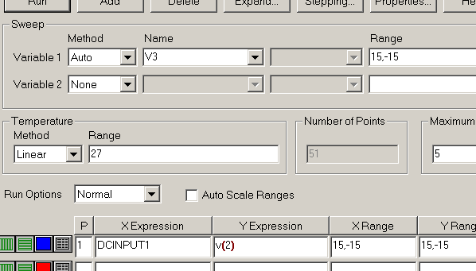

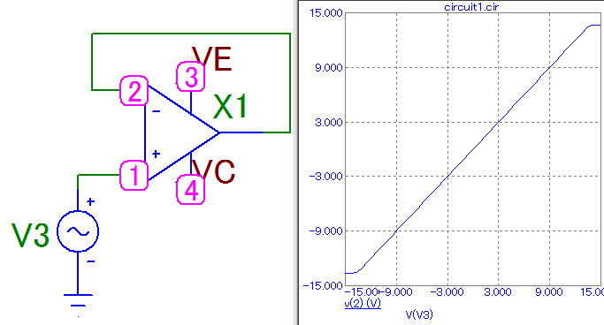

Рис. 6.6. РУ с последовательной ООС - повторитель – схема и результат анализа

**Задание 6.2. Решающий усилитель с последовательной ООС**

Для масштабирующего РУ **с последовательной ООС** (рис. 6.1) запишите формулы для коэффициента усиления РУ КРУ, коэффициента обратной связи β, погрешности РУ от смещения нуля . Выполните расчет по формулам при заданных параметрах.

|  |  |  |  |  |  |  |  |  |  |  |
| --- | --- | --- | --- | --- | --- | --- | --- | --- | --- | --- |
| Вариант | 1 | 2 | 3 | 4 | 5 | 6 | 7 | 8 | 9 | 10 |
| е, мВ | 11 | 12 | 13 | 14 | 15 | 16 | 17 | 18 | 19 | 20 |
| R2, кОм | 50 | 70 | 60 | 80 | 90 | 100 | 110 | 120 | 130 | 140 |
| K | 10 | 15 | 16 | 17 | 18 | 19 | 20 | 21 | 22 | 23 |
| Вариант | 11 | 12 | 13 | 14 | 15 | 16 | 17 | 18 | 19 | 20 |
| е, мВ | 10 | 9 | 8 | 7 | 10 | 9 | 8 | 7 | 6 | 5 |
| R2, кОм | 150 | 160 | 170 | 180 | 190 | 200 | 210 | 220 | 230 | 240 |
| K | 2 | 3 | 4 | 5 | 6 | 7 | 8 | 9 | 10 | 11 |

Постройте теоретическую амплитудную передаточную характеристику РУ, учитывая погрешность от смещения нуля ОУ (е) и ограничение выходного напряжения при питании ОУ +/-15В..

-4

4

-10

U0

10

U1

Рис. 6.7.

Выполните моделирование в режиме DC. Получите зависимость UВЫХ = f(UВХ). Наиболее детально исследуйте зависимость в области нуля. Экспериментальную и теоретическую зависимости изобразите на одном графике. Определите по характеристике коэффициент передачи решающего усилителя, полученное значение сравните с теоретическим.

Пример расчета.

Задано: еСМ = 5мВ, R1=100 кОм, К = 5. UВЫХ.max = 10В.

Решение

Масштабное преобразование без инверсии позволяет выполнить решающий усилитель с последовательной связью, напряжение на выходе которого, определяется по формуле:

; R2=25кОм. ; β=0,2.

; ΔUВЫХ=20мВ; δ UВЫХ=ΔUВЫХ / UВЫХ.max =2*10-3.

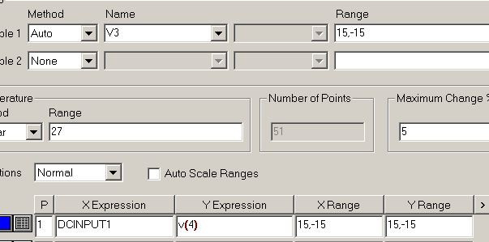

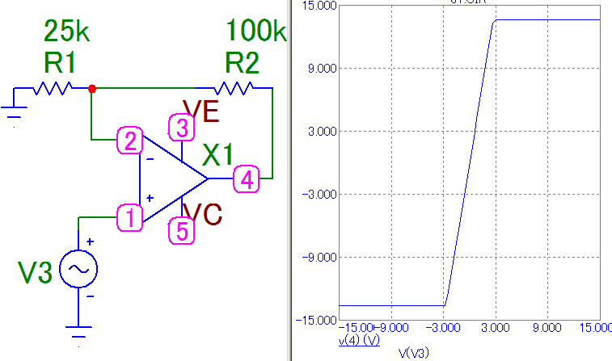

Рис. 6.8. Масштабирующий РУ с последовательной ООС схема и анализ

**Задание 6.3. Решающий усилитель с параллельной ООС**

Для масштабирующего инертора(рис. 6.4) запишите формулы для коэффициента усиления РУ КРУ, коэффициента обратной связи β, погрешности РУ от смещения нуля . Выполните расчет по формулам при заданных параметрах.

|  |  |  |  |  |  |  |  |  |  |  |
| --- | --- | --- | --- | --- | --- | --- | --- | --- | --- | --- |
| Вариант | 1 | 2 | 3 | 4 | 5 | 6 | 7 | 8 | 9 | 10 |
| vE, vcк | 11 | 12 | 13 | 14 | 15 | 16 | 17 | 18 | 19 | 20 |
| R0, кОм | 50 | 70 | 60 | 80 | 90 | 100 | 110 | 120 | 130 | 140 |
| K | -10 | -15 | -16 | -17 | -18 | -19 | -20 | -21 | -22 | -23 |
| Вариант | 11 | 12 | 13 | 14 | 15 | 16 | 17 | 18 | 19 | 20 |
| vE, vcк | 10 | 9 | 8 | 7 | 10 | 9 | 8 | 7 | 6 | 5 |
| R0, кОм | 150 | 160 | 170 | 180 | 190 | 200 | 210 | 220 | 230 | 240 |
| K | -2 | -3 | -4 | -5 | -6 | -7 | -8 | -9 | -10 | /11 |

Постройте теоретическую амплитудную передаточную характеристику РУ, учитывая погрешность от смещения нуля ОУ (е) и ограничение выходного напряжения при питании ОУ +/-15В..

Выполните моделирование в режиме DC. Получите зависимость UВЫХ = f(UВХ). Наиболее детально исследуйте зависимость в области нуля. Экспериментальную и теоретическую зависимости изобразите на одном графике. Определите по характеристике коэффициент передачи решающего усилителя, полученное значение сравните с теоретическим.





Рис. 6.9. Масштабирующий инвертор с параллельной ООС, схема и анализ

**Задание 6.4.** Сумматор аналоговых сигналов.

1) Изобразите схему решающего усилителя на два входа, реализующий ж зависимость: U0 = - Кру1∙U 1 – Кру2∙U 2.

2) Рассчитайте сопротивления R1, R2, еслизаданно: R0=100кОм, Кру1∙=2, Кру2∙=5..

3) Изобразите временные диаграммы для выходного напряжения, если на первый вход подано синусоидальное напряжение с амплитудой 1В: U1(t) = sin(ωt), а на второй – постоянное напряжение: U2(t) = const = - 0,5 В.

4) Рассчитайте относительную приведенную погрешность решающего усилителя, обусловленную смещением нуля при еСМ = 5мВ, UВЫХ.max = 10В.

Решение.

U0

U1

R1

R2

R0

U2

Рис. 6.10. Сумматор с двумя входами

1) Заданной зависимости соответствует выходное напряжение

(2).

2) Коэффициенты передачи решающего усилителя должны быть равны коэффициентам заданного уравнения: . R1=50кОм; R2=20кОм

3) Подставляя в уравнение (1) заданные значения входных сигналов, получим:

U0 = - 2 sin(t) + 2,5. График данной функции – синусоидальная функция с инверсией, амплитудой 2В, плюс постоянная составляющая 2,5 В.

1

t

2

0

3

4

-1

U0

5

Рис. 6.11. Теоретические сигналы

4) Расчет й погрешности:





4) Выполните моделирование в режимах DC и Transient.

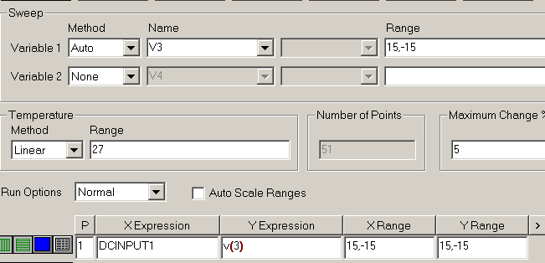

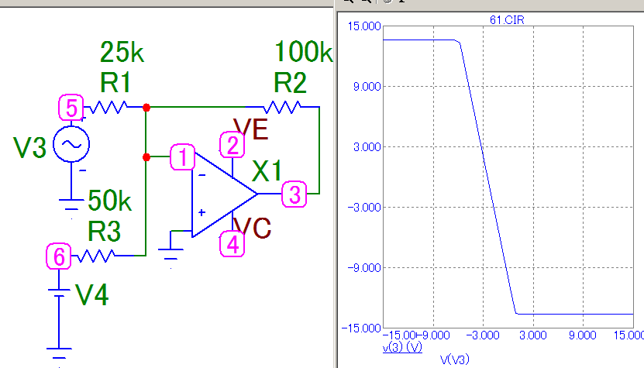

Рис. 6.12. Инвертирующий сумматор с параллельной ООС, схема и анализ

**Контрольные вопросы**

|  |  |
| --- | --- |
| 1.  2.  3.  4.  5.  6.  7.  8.  9.  10. | Для заданной схемы РУ поясните метод вывода зависимости Uвых = F(Uвх)  Для заданной схемы РУ определите коэффициент обратной связи  Для заданной схемы РУ определите погрешность от смещения нуля усилителя.  Поясните принцип действия параллельной и последовательной ООС.  Классификация систем с обратной связью.  Усилитель с положительной ООС, формула для Uвых.  Усилитель с последовательной ООС, формула для Uвых.  Усилитель с параллельной отрицательной ООС, формула для Uвых.  Повторитель, схема, формулу для U вых.  Масштабный решающий усилитель, схема, формулу для U вых. |